Краткие итоги
24 марта 2021 года

Финансовое положение и состояние расчетов предприятий
Грайворонского городского округа за 2020 год

В 2020 году, по оперативным данным, положительный финансовый результат крупных и средних организаций округа (без субъектов малого предпринимательства, банков, страховых организаций и бюджетных учреждений) составил 470,5 млн. рублей, по сравнению с 2019 годом он увеличился в 2,5 раза.
Прибыль получили 71,4% организаций в объеме 536,9 млн. рублей. Сумма полученной прибыли выросла на 86,7%.
С отрицательным финансовым результатом закончили 2020 год 28,6% организаций округа. Сумма полученного убытка составила 66,4 млн. рублей и уменьшилась по сравнению с 2019 годом на 33,9%.
На конец 2020 года суммарная задолженность по обязательствам организаций составила 1646,4 млн. рублей. Просроченной задолженности нет. На долю кредиторской задолженности приходится 39,7% суммарной задолженности, её величина составила 653,2 млн. рублей.
Основную долю в структуре кредиторской задолженности составляет задолженность поставщикам – 78,1% (510,5 млн. рублей). Задолженность в бюджеты всех уровней составила 7,4% (48,0 млн. рублей), во внебюджетные фонды – 1,3% (8,8 млн. рублей).
Задолженность по полученным кредитам банков и займам организаций составила 993,2 млн. рублей.
Дебиторская задолженность составила 1018,7 млн. рублей, в том числе задолженность покупателей за отгруженную продукцию 359,2 млн. рублей (35,2%).
Предприятиями получена выручка от продажи товаров, продукции, работ и услуг в сумме 3819,1 млн. рублей, затраты на производство проданных товаров, продукции, работ и услуг составили 3325,5 млн. рублей, в том числе себестоимость – 3187,8 млн. рублей. Прибыль от продаж в 2020 году составила 493,6 млн. рублей.

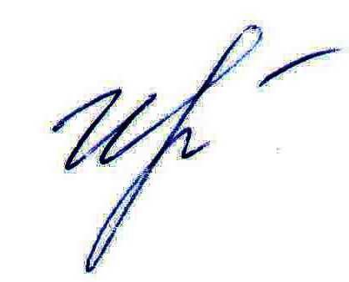
Руководитель подразделения
Белгородстата в г. Грайворон С.В.Ильина

